Wahlpflichtfach "Wirtschaft und Informationstechnik" in Klasse 10

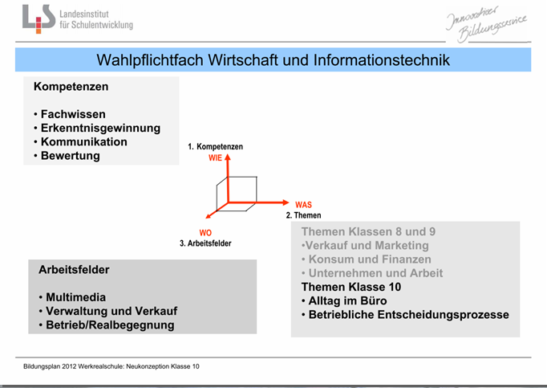

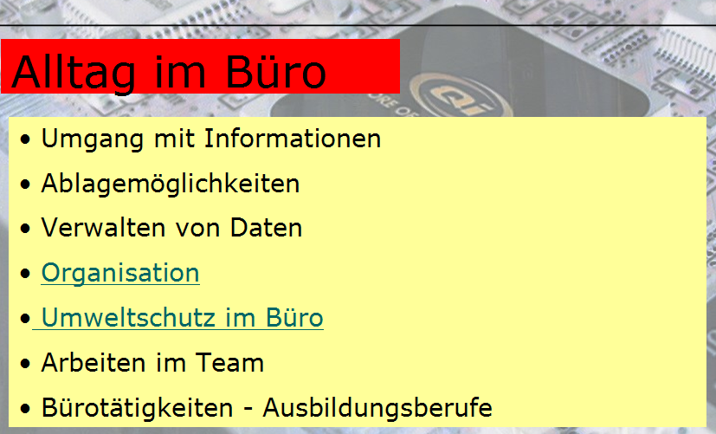

Umgang mit Informationen / Daten

Digitale Daten sind heute mehr als alltäglich. Ob es die Schülerdaten im Schulsekretariat sind, oder die Adressdaten für Abschlussfahrten ...... unsere Schüler kommen mit sehr vielen Daten in Berührung und sollten daher auf die Chancen, aber auch die Risiken im Umgang hingewiesen werden.
Und dies nicht nur erst seit facebook und CO.

Eine sehr sinnvolle Anwendung im Umgang mit Daten sind Datenbanken:

In einer Datenbank werden Informationen (große Mengen von Kundendaten) erfasst. In einem Büro fallen immer wieder große Mengen an Informationen an. Es ist sinnvoll diese Daten geordnet in einer computerunterstützten Datenbank zu sammeln, bzw. aufzubewahren – ähnlich einem „Aktenschrank“. Durch die Computerunterstützung kann ich die Daten auswerten (im späteren Abfragen, Berichte, Formulare) und bekomme einen schnell Zugriff darauf.

Mögliche Anwendungen für unsere Schüler sind:

- Bewerbungsschreiben an unterschiedliche Firmen
- Einladungen zur Abschlussfeier an unterschiedliche Personen
- Dank-Schreiben an Firmen während des Praxiszuges
- Anfrage nach Praktikumsplätzen

Die Daten aus der Datenbank steuern hier über eine Serienbrieffunktion ein Textdokument und "personalisieren" es damit - heißt, ein einheitliches Schreiben erhält durch individuelle Adressdaten und Anrededaten des Empfängers eine individuelle Form.

Zwei Möglichkeiten werden wir näher besprechen:

A. die Serienbrieffunktion in WORD

B. eine Datenbank mit Access - der Datenbank aus dem Office-Paket (alternativ mit BASE aus dem OpenOffice-Paket)

A. Serienbriefe mit WORD (am Beispiel von WORD 2003) – die weiteren Versionen von WORD (2007 und 2010) verhalten sich ähnlich !

-> Bewerbungsschreiben an unterschiedliche Firmen

Hier gibt es zwei Möglichkeiten:

a. die Datenbank in WORD

b. die Datenbank über EXCEL

zu a:

Die einzelnen Schritte:

1. Entwerfen Sie Ihren Text für den Serienbrief in WORD. Anschließend wählen Sie im Menü:

Extras - Briefe und Sendungen - Serienbriefherstellung

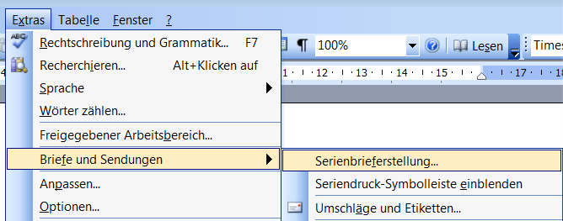

2. Auf der rechten Seite erscheint folgendes Fenster:

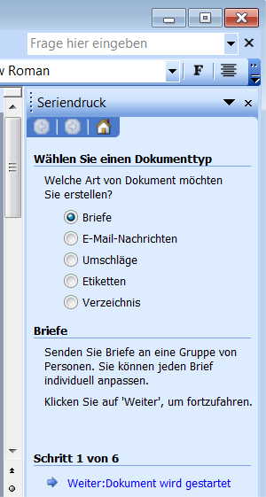

Hier muss "Briefe" angewählt sein !

Klicken Sie hier!

3. Es erscheint folgendes Menü:

Hier wählen Sie aus, ob Sie aus, ob Sie mit dem aktuellen Dokument arbeiten möchten oder ob sie eine andere Wahl treffen wollen.

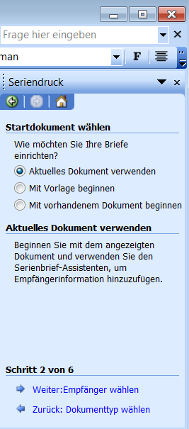
4. Im nächsten Schritt wählen Sie den / die Empfänger aus. Dies kann eine Datenbank sein, die in WORD erstellt worden ist oder in einer EXCEL- Tabelle gespeichert ist.

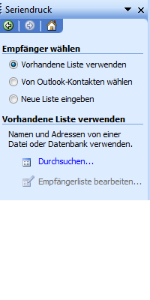
Hier wählen Sie, ob Sie eine neue Liste anlegen möchten oder eine bereits vorhandene Datenbank verwenden.
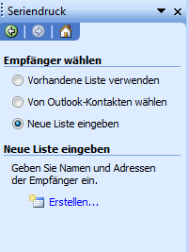
Wir gehen nun davon aus, dass Sie

Neue Liste eingeben

auswählen.

Nun können Sie eine neue Liste

erstellen.
Klicken Sie hier!

5. Sie erhalten nun folgendes Bild:

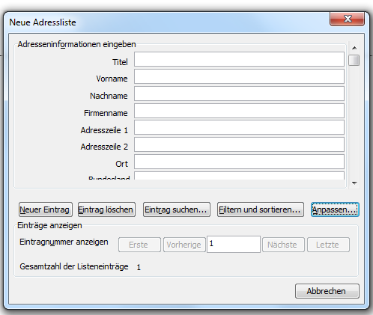
Klicken Sie hier!

Klicken Sie nun auf

Anpassen

um die Adressliste Ihren Bedürfnissen anzupassen.

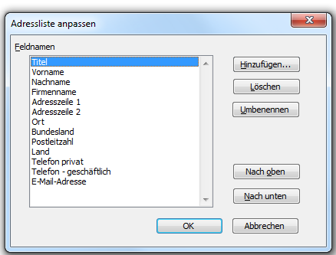
Löschen Sie hier dann die entsprechenden Feldnamen, die Sie nicht benötigen.

Für einen Serienbrief reichen im einfachsten Fall Vorname, Name, Adresszeile 1, Postleitzahl und Ort.
Mit
Nach oben / Nach unten

legen Sie die Reihenfolge der Felder fest!

6. Geben Sie in die Eingabemaske Ihre Daten ein.

Hier können Sie mehrere Datensätze eingeben.

Am Ende der Eingabe klicken Sie auf

Schließen

und können dann Ihre Datenbank

Speichern (Vergeben Sie hier dann Dateiname und Ordner)

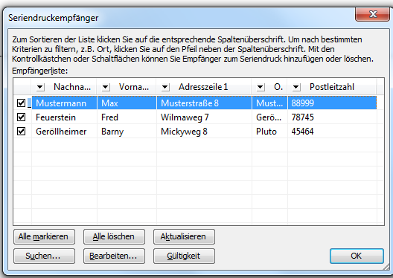
7.
Hier können Sie die Empfänger durch den Haken am Beginn der Zeile auswählen oder ausschließen !

Bestätigen Sie dann mit OK.

8. Klicken Sie unten rechts auf

Schreiben Sie Ihren Brief

9. Im oberen Teil der rechten Spalte sehen Sie folgendes Menü

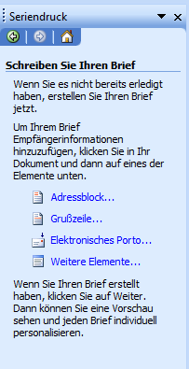
Klicken Sie hier auf

Weitere Elemente
10. Positionieren Sie bitte nun Ihre Einfügemarke an der Stelle, an der Sie einen Feldnamen einfügen möchten. In aller Regel im Bereich des Adressfensters.

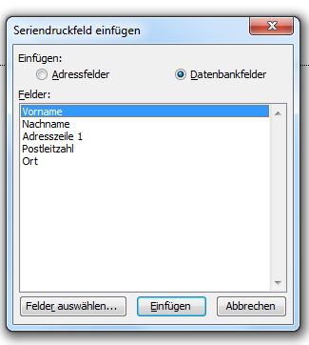
Übernehmen Sie dann durch Auswahl des Feldnamens und Einfügen den Feldnamen an die entsprechende Stelle.

12. Diese Feldnamen erscheinen in Ihrem Text so

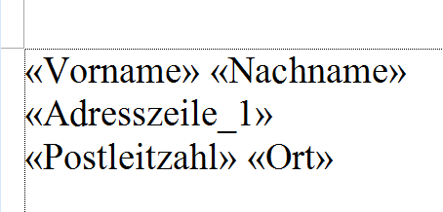

Diese Feldnamen können Sie nach Wunsch formatieren und verändern.

13. In Ihren Symbolleisten oben gibt es nun eine neue Leiste, die den Seriendruck steuert.

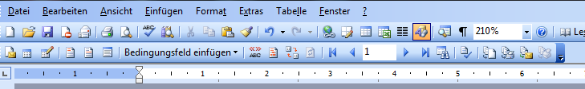
Mit diesem Button können Sie nun eine Vorschau Ihrer Empfänger anzeigen lassen.

Durch diese Möglichkeit können Sie kontrollieren, ob Ihre Daten in Ordnung sind.

Wenn Sie alles für in Ordnung befinden, können Sie an den Seriendruck Ihres Dokumentes gehen.

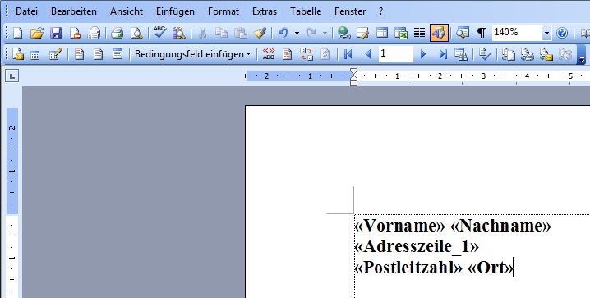

Mit dieser zusätzlichen Symbolleiste, bzw. den eingerahmten Symbolen steuern Sie den Seriendruck.

Sie können

- Ihr Dokument mit allen Datensätzen verbinden lassen und dann als einziges Dokument ausdrucken bzw. auch speichern
- alles auf einen "Rutsch" ausdrucken lassen
- nachträglich bei Fehlern, die festgestellt werden, korrigieren

13. Etikettendruck

Ihre Steuerdatei bzw. Datenbank lässt sich auch für Etikettendruck verwenden.
Wählen Sie bei

Extras - Briefe und Sendungen - Umschläge und Etiketten

um diese Funktion auszuwählen.

Hier legen Sie fest, welches Format Ihre Etiketten haben werden. Dazu benötigen Sie die Bestellnummer Ihrer Kaufetiketten oder Sie können auch eigene Formate erzeugen. Sinnvoll ist aber, Etiketten von Avery oder Zweckform zu kaufen, da diese sehr weit verbreitet sind und sehr unterschiedliche Formate für unterschiedliche Anwendungen bieten.

Im Einzelnen gehen Sie wie folgt vor:
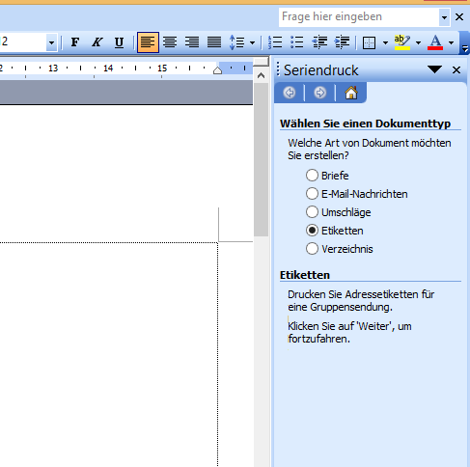
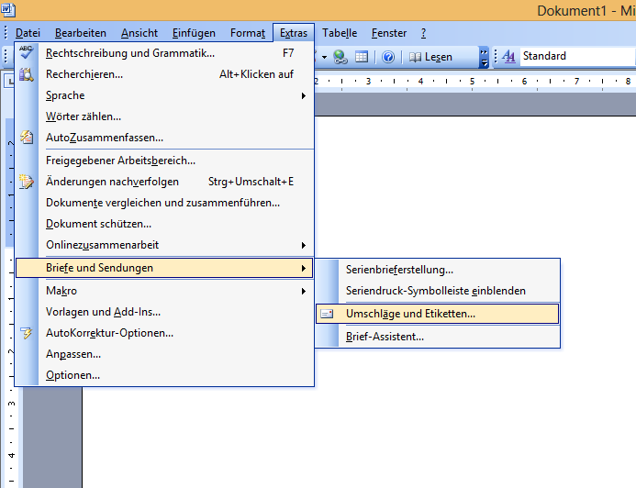

Klicken Sie auf Etiketten und dann auf

Etiketten-Optionen (steht rechts in der Mitte)

Weiter – Empfänger wählen - (steht unten rechts in der Ecke)

Sie erhalten folgende Auswahl:

Sie wählen hier die Etikettenmarke und die Größe

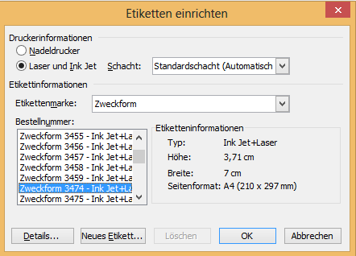
Hier das Beispiel mit einem Etikett von

Zweckform

Nr. 3475

Größe

3,7 mal 7 Zentimeter

Ausreichend als Adressetikett für normale Briefe….

Mit einem Klick auf OK erhalten Sie nun eine Tabelle, bei der jede Zelle genau die Größe des gewählten Etiketts hat.

Weiter geht es wie folgt:

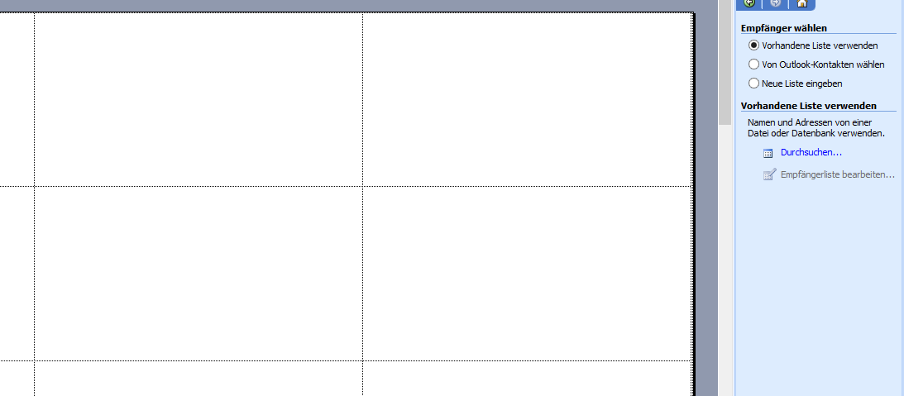

An dieser Stelle entscheiden Sie, ob Sie auf eine vorhandene Datenbank zurückgreifen oder eine neue Liste anlegen.

Siehe auch Seite 4 dieses Skriptes!

Sie können die Liste verwenden, die Sie für die erste Aufgabe erstellt haben.

Sie können aber auch auf eine Excel-Datei zurückgreifen, in der die entsprechenden Daten stehen.

Das weitere Vorgehen gleicht dem Vorgehen bei der Serienbriefherstellung.

Nachdem Sie nun eine Liste

- neu erstellt haben
- als Datenbank gewählt haben
- als Excel-Datei ausgewählt haben

geht es folgendermaßen weiter:

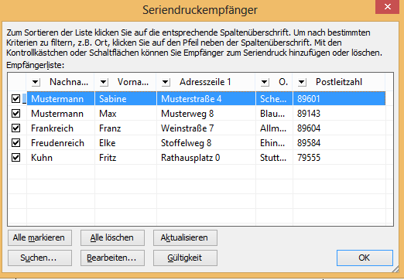
Sie können hier bei einer umfangreicheren Datenbank Empfänger selektieren oder über entsprechende Filterfunktionen auswählen.

Lassen Sie in unserem Fall die Häkchen vor allen Datensätzen.

Klicken Sie hier auf

Weitere Elemente

Fügen Sie jetzt wieder Stück für Stück die Felder ein, die Sie hier benötigen.

Das geschieht in der ersten Zelle.

Gestalten / Sortieren / Formatieren Sie nun diese erste Zelle. Sie dient als Grundlage für die restlichen Zellen in der Tabelle.

Wenn Sie fertig sind, kopieren Sie nun einfach den Inhalt der ersten Zelle in alle anderen Zellen der Tabelle.

Tipp: Machen Sie die erste Zeile voll und kopieren dann zeilenweise!

Danach verfahren Sie bitte wie bei der Serienbriefherstellung -> Siehe Seite 7 und 8.

Zu b) Datenbank-Datei mit Excel

Starten Sie Excel und gestalten eine neue Mappe wie folgt:

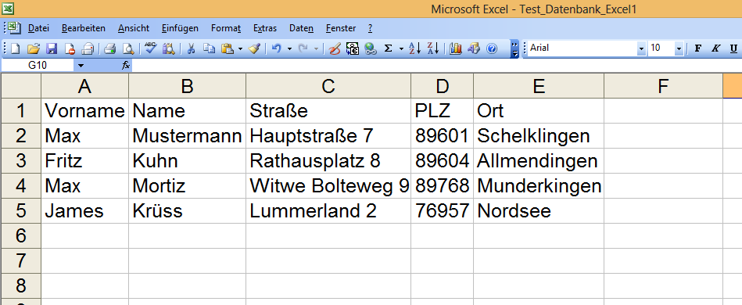

Speichern Sie diese Excel-Datei unter einem sinnvollen Namen

Hier: Test_Datenbank_Excel1

In einem eigenen Ordner oder an einem Ort, an dem Sie die Datei wieder finden.

Ob Sie nun Etiketten oder einen Serienbrief erstellen möchten – an der Stelle, wo Sie die Liste wählen, können Sie auch die Excel-Datei auswählen.

Sie erhalten nach der Auswahl der Datei folgendes Menu:

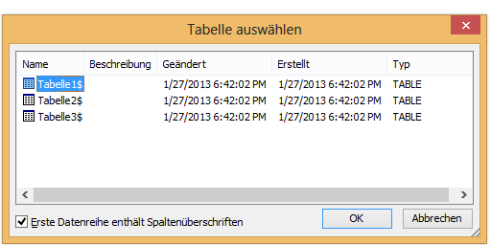

Bestätigen Sie die vorgeschlagene Auswahl mit OK!
Sie erhalten als Nächstes die folgende Auswahl:

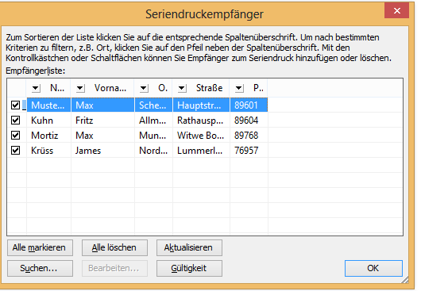

Hier sind Sie nun wieder an der gleichen Stelle wie auf Seite 6 und 11.

Die weiteren Schritte sind die selben wie bei der Serienbriefherstellung oder beim Etikettendruck.

Die Vorteile bei der Excel-Tabelle sind folgende:

- einfache und rasche Eingabe der Daten
- einfache Korrekturmöglichkeiten
- Sortierfunktionen von Excel können problemlos angewandt werden
- Größere Ansicht der Mappe – nicht nur das kleine Feld

Viel Erfolg beim Üben und Ausprobieren !

